类似于CSS中的background（背景）属性。 例如：background:url(xx.jpg) 27px no-repeat;指的是图片(url(xx.jpg))，位置(27px)，重复性(no-repeat)。

border-image与此类似，border-image包括图片，剪裁位置（与background位置一样，也是数值，也支持百分值），重复性。  
例如：border-image:url(border.png) 27 repeat; 指的就是图片(url(border.png))，剪裁位置(27)，重复方式(repeat)。  
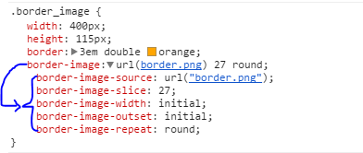

下面我们将border-image的复合写法分解描述，

border-image的主要参数就是上面提到的三个：图片，剪裁位置，重复性。

其实还有另外两个，文章最后面再讲。更好理解

1、图片(border-image-source)

* border-image的背景图使用url()调用，图片可以是相对路径或是绝对路径，也可以不使用图片，即border-image:none;

2、图片剪裁位置(border-image-slice)

* 没有单位，默认单位就是像素(px)。例如：border-image:url(border.png) 27 repeat;这里的27专指27px。
* 支持百分比值，百分比值大小是相对于边框图片的大小，假设边框图片大小为400px*300px，则20%的实际效果就是剪裁了图片的60px 80px 60px 80px的四边大小。
* 剪裁特性。类似于CSS中的clip属性。其有1~4个参数，代表上右下左四个方位的剪裁，符合CSS普遍的方位规则（与margin，padding等或border-width一致），举个简单的例子，前面提到，支持百分比宽度，所以这里“30% 35% 40% 30%”的示意可以用下图表示：  
  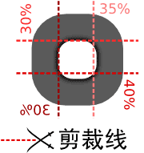

*距离图片上部30%的地方，距离右边35%，距离底部40%，左边30%的地方各剪裁一下。也就是对图片进行了“四刀切”，形成了九个分离的区域，这就是九宫格，这是下面深入讲解border-image的基础。*

## 3、重复性(border-image-repeat)

取值为repeat（重复）只是其中之一，其余两个是round（平铺）和stretch（拉伸）。其中，stretch是默认值。

参数0~2个，0则使用默认值 – stretch，例如：border-image:url(border.png) 30% 40%;就等同于border-image:url(border.png) 30% 40% stretch stretch;；1则表示水平方向及垂直方向均使用此参数；2个参数的话则第一个参数表水平方向，第二个参数表示垂直方向。例如：border-image:url(border.png) 30% 40% round repeat;表示水平方向round（平铺），垂直方向repeat（重复）。

关于round 和repeat 的区别。  
**round会凑整填充（进行了适度的拉伸）。repeat不进行拉伸，不凑整。** 具体效果看文章后边的例子。

4、实际渲染规则

通过裁切属性值，将边框背景图切出了“九宫格”的模型，那这张背景图怎么对应地贴在div的边框上呢？

<————————>

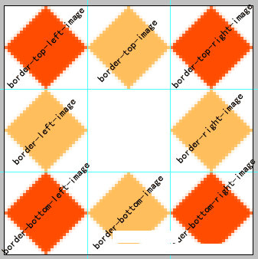

* **如图 在border-image中的橙红色的四个边角只会呆在border的四个角,并且水平和垂直方向均被拉伸来填充border的四个角。**
* 如图 上下区域即border-top-image和border-bottom-image受到第一个参数——水平方向效果影响：如果为repeat，则此区域被水平重复(round水平平铺，stretch水平拉伸)来填充对应的上下border**【该区域在垂直方向上首先会按所对应的border-image-width的值等比缩放，然后再按参数设置在边框水平方向上进行重复或平铺或拉伸】**
* 左右区域border-left-image和border-right-image 的作用效果亦然**【该区域在水平方向上首先会按所对应的border-image-width的值等比缩放，然后再按参数设置在边框垂直方向上进行重复或平铺或拉伸】**

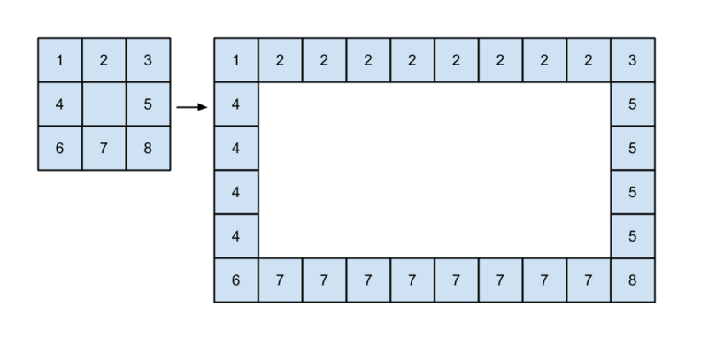

我们用下图**(27×3)px *(27×3)px**png 做实验，我给不同部位加了一个序号做标志，便于观察。  
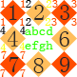

// 加一个蓝色背景的父级，便于我们分析效果。

.border_image {

width: 400px;

height: 115px;

border: 3em double orange;

-webkit-border-image: url(border.png) 27 round;

border-image: url(border.png) 27 round;

}

.box {

background: blue;

}

<div class="box">

<div class="border_image"></div>

</div>

效果如下  
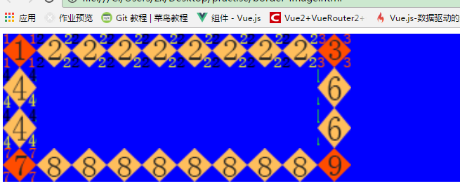

//去掉重复属性，即默认都为stretch

border-image: url(border.png) 27;

效果如下  
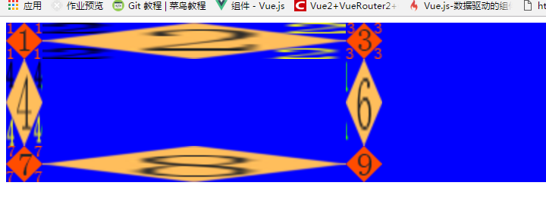

//使用repeat

border-image: url(border.png) 27 repeat;

效果如下  
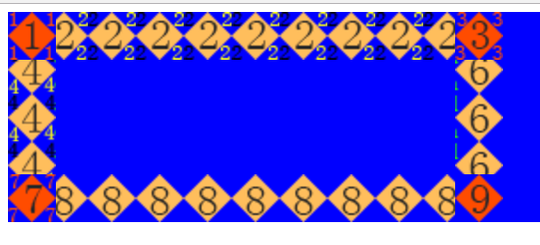

//边框宽度改变

border-image: url(border.png) 27 repeat stretch;

border-width: 3rem 1rem;

效果如下

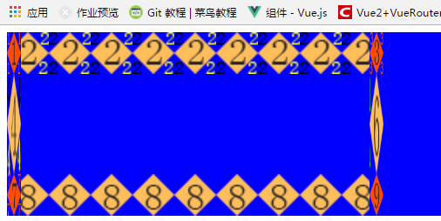

## 5、(边框背景宽度)border-image-width

这个属性默认是边框的宽度，用来限制相应区域背景图的范围，

首先相应背景区域的图像会根据这个属性值进行缩放。然后再重复或平铺或拉伸。

在复合写法中应该位于 slice属性 和repeat属性中间 用“/”间隔

如：border-image:url(border.png) 27 / 6rem / repeat;

语法：border-image-width: [ <length> | <percentage> | <number> | auto ]{1,4}

length 带 px, em, **in** … 单位的尺寸值

percentage 百分比

number 不带单位的数字；它表示 border-width 的倍数

auto 使用 auto， border-image-width 将会使用 border-image-slice 的值

border: 3em double orange;

border-image: url(border.png) 27 round;

border-image-width: 6rem;

效果如下  
（白框为border）  
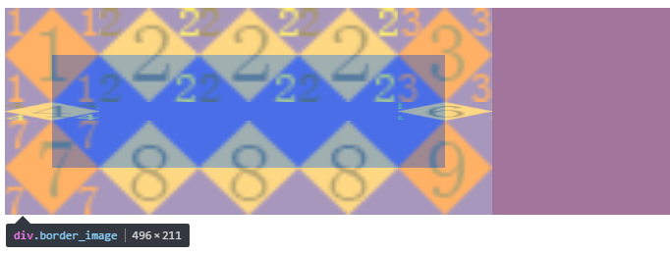

border-image-width: 1.5rem;

效果如下  
（白框为border）  
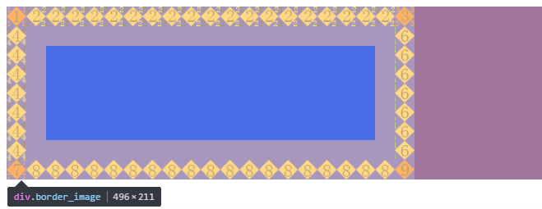

border: 3em double orange;

border-image: url(border.png) 27 round;

border-image-width: 6rem 1.5rem;

效果如下  
（白框为border）  
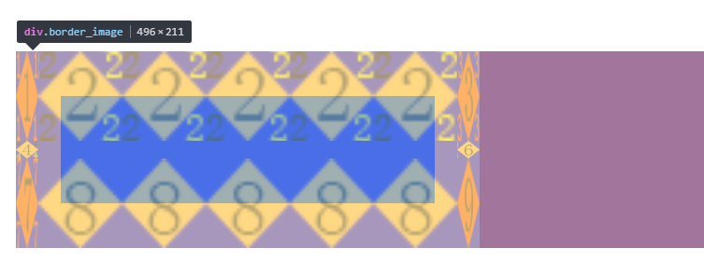

## 6、（边框背景扩散）border-image-outset

语法：border-image-outset: [ <length> | <number> ]{1,4}

相当于把原来的贴图位置向外延伸。不能为负值，试一下就知道。

在复合写法中应该位于 border-image-width 后面，用“/”间隔

如：border-image:url(border.png) 27 / 6rem / 1.5rem /repeat;

向外延伸1.5rem再贴图。。

border: 3em double orange;

border-image: url(border.png) 27 round;

border-image-width: 1.5rem;

border-image-outset: 1.5rem;

效果如下：  
（白框为border）  
